УДК 621.763
DOI:

Н.И. Веткасов, А.И. Капустин, В.В. Сапунов

ПОЛУЧЕНИЕ, МИКРОСТРУКТУРА И МИКРОТВЕРДОСТЬ
ЛЕГИРОВАННЫХ УГЛЕРОДОМ АЛЮМОМАТРИЧНЫХ КОМПОЗИТОВ

Приведены некоторые результаты экспериментальных исследований влияния состава и технологии получения алюмоматричных композитов механическим легированием углеродом на их микротвердость и структуру, на основании которых разработаны уравнения регрессии и построены зависимости микротвердости и размеров областей когерентного рассеяния (ОКР) композиционных образцов-полуфабрикатов композитов до и после их термообработки от содержания углерода, интенсивности и времени механического легирования алюминиевого порошка ПАД-1 техническим углеродом К354 в механореакторе (аттриторе) авторской конструкции.
Ключевые слова: композиционный материал, алюминий, технический углерод, механическое легирование, композиционные гранулы, микротвердость, область когерентного рассеяния, ОКР, кристаллиты.

N.I. Vetkasov, A.I. Kapustin, V.V. Sapunov

PRODUCTION, MICROSTRUCTURE AND MICROHARDNESS OF ALUMINUM-MATRIX COMPOSITES ALLOYED WITH CARBON

There are shown some results of experimental investigations of the impact of composition and technology of the aluminum-matrix composites production by mechanical alloying with carbon upon their microhardness and structure on the basis of which there are developed equations of regression and formed dependences of microhardness and dimensions of the fields coherent scattering (FCS) of composite sample semi-finished products before and after their thermal treatment upon carbon composition, intensity and time of PAD-1 aluminum powder mechanical alloying by K354 technical carbon in a mechano-reactor (attritor) of the author’s design.
A possibility to produce the required strength and structural parameters of semi-finished Al-C composite products synthesized by a method of mechanical alloying at chosen composite structure and a combination of processs technological parameters according to the developed equations of regression.
Key words: composite, aluminum, technical carbon, mechanical alloying, composite grains, microhardness, field of coherent scattering, FCS, crystal grains.

Введение

С развитием науки и техники требования, предъявляемые к конструкционным материалам, все более ужесточаются [1; 2]. В частности, для многих отраслей промышленности востребованы новые композиционные материалы с относительно низкой плотностью, способные сохранять свои физико-механические свойства при повышенных температурах [3; 4]. Все более широкое применение в авиакосмической отрасли, машиностроении, энергетике, медицине находят жаропрочные композиционные материалы, полученные механическим легированием алюминия углеродом [5 – 7]. Данный метод позволяет получать материалы, изделия из которых могут эксплуатироваться в условиях действия силовой нагрузки при температуре 350 °С и выше в течение длительного времени [8 – 10]. При этом микроструктура получаемого композиционного материала и его свойства определяются марками применяемых матричных и легирующих материалов, концентрацией последних, а также конструкцией применяемого оборудования и режимами легирования [11 – 13]. Цель настоящей работы – экспериментальное исследование влияния на микроструктуру и микротвердость композита концентрации легирующего элемента (технического углерода) и технологии получения алюмоматричного композита на первых стадиях его формирования (синтез композиционных гранул, их компактирование и термообработка).

Методика эксперимента

Для получения экспериментальных образцов композиционного материала использовали следующие исходные материалы: порошок алюминиевый первичный дисперсный марки ПАД-1 (СТО22436138-006-2006), порошок углерода технического К354 (ГОСТ 7885). Алюминиевый порошок предварительно просеивали через сито с размером ячейки 30 мкм. Гранулированный порошок аморфного углерода подвергали предварительному измельчению в механическом реакторе (МР) в течение 10 мин с целью разрушения гранул и агломератов. Процесс легирования проводили в МР [14; 15] при содержании углерода в шихте 2 и 10 % по массе. Основанием для выбора указанных значений содержания углерода послужили результаты предварительных исследований, которые показали, что при содержании углерода 10 % и выше происходит неполное его внедрение в алюминиевую матрицу в процессе МЛ на рассматриваемых режимах. Уменьшение содержания углерода до 2 % и ниже приводит к значительному снижению эффекта упрочнения образцов после термообработки из-за низкой концентрации образующейся фазы карбида алюминия.
В качестве помольных тел использовали шары из стали ШХ15 диаметром 10 мм, при этом массовое соотношение шаров и шихты составляло 55:1. Обработку проводили в среде аргона. Натурный эксперимент механического легирования проводили при числе оборотов вибратора N_{вр} 400 и 600 об/мин (с применением реверса через каждые 30 мин) и продолжительности легирования t 1,5 и 2,5 ч. В ходе процесса выполнялся периодический поворот (по часовой, а затем против часовой стрелки) корпуса рабочей камеры вокруг оси через каждые 15 мин на угол 90°. Полноту внедрения технического углерода в матрицу алюминиевого порошка оценивали по содержанию свободного углерода в шихте после исследуемой стадии легирования, при этом использовали оригинальную методику [16].
Полученную смесь композиционных гранул подвергали холодному компактированию под давлением 600 МПа до плотности 2,4 г/см³. Образцы имели форму таблеток диаметром 21 мм и толщиной 7 мм, которые подвергали термообработке в среде аргона с выдержкой 5 ч при температуре 530 °С.
Морфологию и размер частиц порошка ПАД-1, композиционных гранул и образцов оценивали с помощью сканирующего электронного микроскопа PHENOM ProX и цифрового микроскопа Dino-Lite AM4112PT. Рентгенофазовый и рентгеноструктурный анализ проводили на дифрактометре ДРОН-3М в Cu-излучении. По уширению дифракционных линий оценивали размеры области когерентного рассеяния (ОКР) [17; 18]. Размер ОКР отождествляли со средним размером кристаллитов D [17]. При этом размер ОКР обычно несколько ниже результатов определения размера кристаллитов с помощью электронной микроскопии, поскольку ОКР соответствует внутренней (упорядоченной) области кристаллитов и не включает сильно искаженные границы [19; 20]. Образование и рост концентрации упрочняющих дисперсоидов карбида алюминия оценивали по появлению и увеличению интенсивности дифракционных линий соединения.
Микротвердость измеряли твердомером Tukon 1102 Micro Vickers методом Виккерса при нагрузке индентора 100 г и времени выдержки 10 с. Измерения производили от центра к периферии образца с получением четких отпечатков.
Связь исследуемых параметров полуфабрикатов композитов с условиями обработки при синтезе композиционных гранул МЛ определяли с помощью регрессионного анализа. Для получения эмпирических зависимостей микротвердости HV и средних размеров кристаллитов D образцов КМ до и после термообработки при составлении плана исследований использовали полный факторный эксперимент (ПФЭ) 2^{к}, где к – число факторов (табл. 1). Обработку результатов эксперимента и определение коэффициентов регрессии проводили для уровня значимости 0,95 по методике РДМУ 109-77 на ПЭВМ.
Расчетное число параллельных опытов в серии по результатам проведения предварительных опытов принимали равным 3. Условия планирования приведены в табл. 1.

Таблица 1
Матрица планирования эксперимента 2³ по исследованию микротвердости HV
и размеров кристаллитов D
Условия  планирования | Факторы
Условия  планирования | Содержание углерода С_{уг} | Частота вращения N_{вр} | Продолжительность  легирования t
Условия  планирования | % | об/мин | ч
Условия  планирования | X₁ | X₂ | X₃
Верхний уровень | 10 | 600 | 2,5
Основной уровень | 6 | 500 | 2
Нижний уровень | 2 | 400 | 1,5

Результаты исследований

По результатам многофакторного исследования свойств КМ получили уравнения регрессии (зависимости (1) и (2) в табл. 2), на основании которых на первом этапе (до термообработки) построили графические зависимости микротвердости HV и среднего размера кристаллитов D образцов от содержания углерода и продолжительности легирования при частотах вращения ротора 400 и 600 об/мин (рис. 1 и 2). При механическом легировании с частотой вращения ротора 400 об/мин с увеличением продолжительности легирования с 1,5 до 2,5 ч микротвердость увеличивается на 42 % у образцов, содержащих 2 % углерода, и на 63 % у образцов, содержащих 10 % углерода. Установлено, что при минимальной продолжительности легирования на данном режиме обработки содержание углерода практически не влияет на микротвердость HV образцов, что объясняется нехваткой энергии для образования твердого раствора углерода в алюминии.

Таблица 2
Регрессионные зависимости микротвердости HV и размера кристаллитов D от содержания углерода С_{уг}, частоты вращения ротора вибратора N_{вр} и продолжительности легирования t
Наличие термообработки образцов | Критерий | Уравнение регрессии | Зависимость
Образцы до термообработки | Микро-твердость HV | HV = – 39,63 + 9,31 С_{уг} + 1,06 N_{вр} +  + 257,75 t – 3,09·10⁻² C_{уг} N_{вр} – 7,88 С_{уг} t –  – 0,399 N_{вр} t + 3,438·10⁻² C_{уг} N_{вр} t, | (1)
Образцы до термообработки | Размер кристаллитов D | D = 100,25 – 1,55 С_{уг} – 0,121 N_{вр} – 8,2 t +  + 6,031·10⁻³ C_{уг} N_{вр} – 0,75 С_{уг} t +  + 3,138·10⁻² N_{вр} t – 1,69·10⁻³ C_{уг} N_{вр} t | (2)
Образцы после термообработки | Микро-твердость HV | HV = 365,63 – 159,81 С_{уг} + 0,1969 N_{вр} +  + 37,25 t + 0,3478 C_{уг} N_{вр} + 94,38 С_{уг} t –  – 0,129 N_{вр} t – 0,128 C_{уг} N_{вр} t | (3)
Образцы после термообработки | Размер кристаллитов D | D = 80,16 + 4,294 С_{уг} + 4,99·10⁻² N_{вр} –  – 8,025 t – 1,634·10⁻² C_{уг} N_{вр} – 2,438 С_{уг} t –  –2,438·10⁻² N_{вр} t + 6,438·10⁻³ C_{уг} N_{вр} t, | (4)

При максимальной продолжительности легирования увеличение содержания углерода с 2 до 10 % способствует росту микротвердости HV образцов на 25 %.
При уменьшении содержания углерода до 2 % и ниже и увеличении частоты вращения ротора интенсифицируется процесс холодной сварки частиц шихты, увеличиваются размеры композиционных гранул (табл. 3), резко растет наклеп шихты на помольных телах и стенках МР. В результате этого при механическом легировании с частотой вращения ротора 600 об/мин шихты с минимальным содержанием углерода увеличение продолжительности легирования практически не оказывает влияния на микротвердость образцов. При увеличении частоты вращения ротора выше 600 об/мин осуществить процесс МЛ шихты с минимальным содержанием углерода без дополнительных наполнителей (специальных реагентов для регулирования процесса МЛ) практически невозможно. При максимальной продолжительности легирования (2,5 ч) и частоте вращения ротора 600 об/мин происходит рост микротвердости на 64 % при увеличении содержания углерода с 2 до 10 %. Средний размер кристаллитов D образцов КМ уменьшается с увеличением содержания углерода. При этом установлено, что при минимальном содержании углерода увеличение продолжительности легирования способствует росту размеров кристаллитов, а при максимальном – снижению (рис. 2).

Таблица 3
Фракционный состав композиционных гранул после механического легирования
№ серии опытов | Образец (обозначение рецептуры) | N_{вр},  об/мин | t,  ч | Фракционный состав, %
 |  |  |  | 0-140 мкм | 140-700 мкм | ˃700 мкм
1 | К2* | 400 | 1,5 | 0,4 | 75,6 | 24
2 | К2* | 600 | 1,5 | – | 64,4 | 35,6
3 | К2* | 400 | 2,5 | – | 72,1 | 27,9
4 | К2* | 600 | 2,5 | 2,1 | 57,5 | 30,4
5 | К10* | 400 | 1,5 | 73 | 27 | –
6 | К10* | 600 | 1,5 | 64,9 | 35,1 | –
7 | К10* | 400 | 2,5 | 81,9 | 18,1 | –
8 | К10* | 600 | 2,5 | 66,3 | 33,2 | 0,5
Примечание. К2, К10 – образцы с содержанием углерода соответственно 2 и 10 %.

Касательно изменения структуры КМ в процессе его синтеза до термообработки можно отметить, что с увеличением содержания углерода средний размер кристаллитов D синтезированного материала уменьшается. При этом увеличение продолжительности МЛ способствует росту размеров кристаллитов при минимальном содержании углерода или их уменьшению при максимальном содержании углерода (рис. 2).

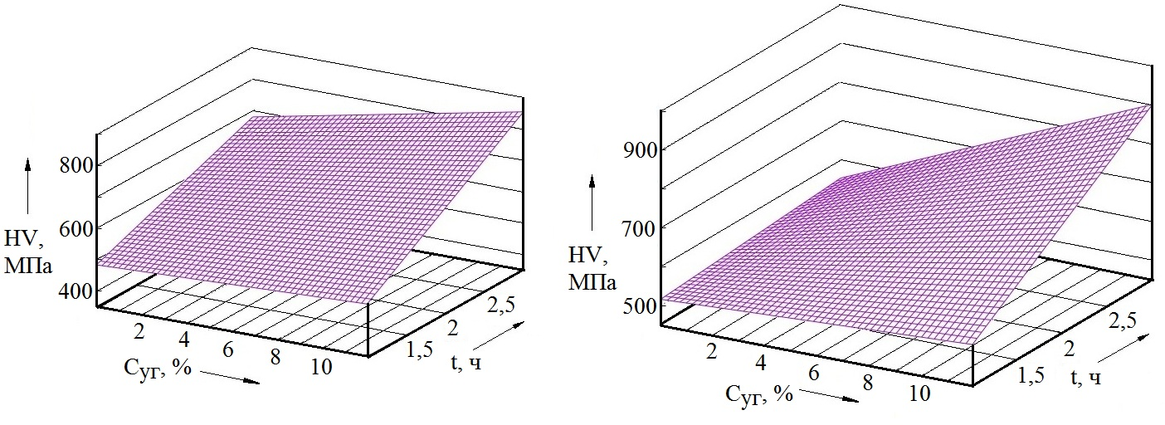
а) б)
Рис. 1. Зависимость микротвердости HV образцов до термообработки от содержания углерода С_{уг} и продолжительности легирования t: а, б – соответственно при частоте вращения ротора N_{вр} 400 и 600 об/мин

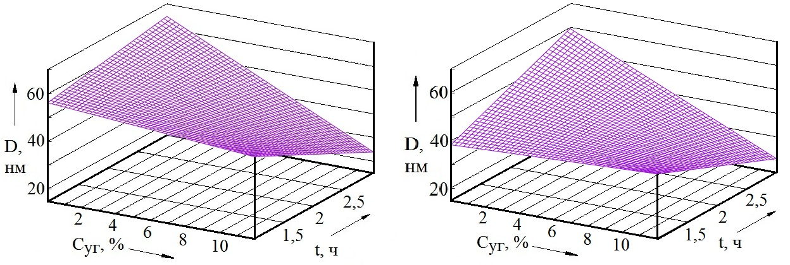
а) б)
Рис. 2. Зависимость среднего размера кристаллитов D образцов до термообработки от содержания углерода С_{уг} и продолжительности легирования t: а, б – соответственно при частоте вращения ротора N_{вр} 400 и 600 об/мин

На втором этапе исследовали микротвердость HV и средний размер кристаллитов D образцов КМ после термообработки. На основании уравнений регрессии (зависимости (3) и (4) в табл. 2) построили зависимости микротвердости HV и среднего размера кристаллитов D образцов от содержания углерода и продолжительности легирования при частотах вращения ротора 400 и 600 об/мин (рис. 3 и 4).

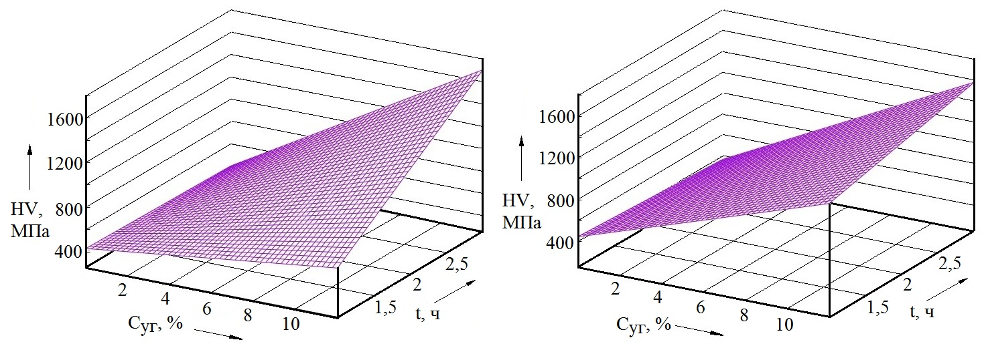
а) б)
Рис. 3. Зависимость микротвердости HV образцов после термообработки от содержания углерода С_{уг} и продолжительности легирования t: а, б – соответственно при частоте вращения ротора N_{вр} 400 и 600 об/мин

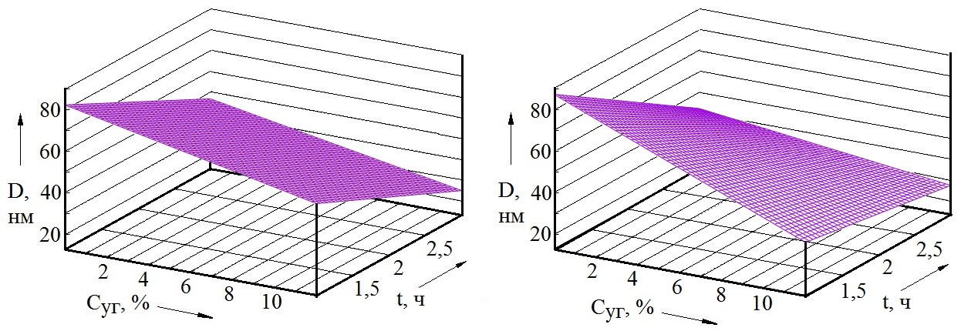
а) б)
Рис. 4. Зависимость среднего размера D кристаллитов образцов после термообработки от содержания углерода С_{уг} и продолжительности легирования t: а, б – соответственно при частоте вращения ротора N_{вр} 400 и 600 об/мин

В процессе термообработки происходит выход атомов углерода из пересыщенного твердого раствора (Al₄C₃), образовавшегося в процессе МЛ, и их участие в образовании упрочняющих частиц карбида алюминия (Al₄C₃) нанодисперсного уровня [3]. Об образовании карбида алюминия свидетельствует появление на рентгенограммах исследуемых образцов рентгеновских линий, соответствующих карбиду алюминия.
Известно, что при холодной пластической деформации чистого алюминия основное упрочнение происходит за счет образования дислокаций леса. При этом отжиг после холодной пластической деформации может приводить к возврату или рекристаллизации алюминия (полной либо частичной) с получением материала со свойствами, соответствующими равновесному состоянию. В процессе механического легирования алюминия углеродом помимо деформационного упрочнения матричного алюминия происходит упрочнение композиционных гранул за счет образования твердого раствора, который в процессе последующей термообработки распадается с образованием упрочняющих дисперсоидов карбида алюминия [3; 21]. В ходе экспериментальных исследований установлено, что при термообработке образцов КМ наряду с процессом образования карбидов алюминия происходит укрупнение ОКР (кристаллитов), при этом деформационное упрочнение в существенной степени снижается. Вследствие этого микротвердость образцов с минимальным содержанием углерода после термообработки несколько уменьшается вне зависимости от длительности легирования и частоты вращения ротора, а с содержанием 5 % и более – увеличивается.
С повышением содержания углерода в прессованных термообработанных образцах КМ растет концентрация дисперсоидов Al₄C₃, что регистрируется на рентгенограммах изменением интенсивности рентгеновских линий, соответствующих карбиду алюминия (интенсивность основного рефлекса Al₄C₃ у образцов № 8, содержащих 10 % углерода, выше, чем у образцов № 4, содержащих 2 % углерода), более чем в 6 раз. Увеличение продолжительности легирования и частоты вращения ротора повышает равномерность распределения частиц карбида алюминия по объему КМ, что способствует улучшению его прочностных свойств. В частности, при максимальной продолжительности легирования увеличение содержания углерода с 2 до 10 % способствует росту микротвердости на 180 % при частоте вращения ротора 400 об/мин и на 200 % при частоте вращения ротора 600 об/мин (рис. 3). Микротвердость образцов с содержанием углерода 10 %, полученных из гранул, синтезированных в течение 2,5 ч при частоте вращения ротора МР 600 об/мин, после термообработки повысилась на 78%.
Анализ изменения структуры образцов после термообработки показал, что при термообработке образцов с минимальным содержанием углерода, полученных из гранул, синтезированных МЛ в течение 1,5 ч, имеет место существенное увеличение среднего размера кристаллитов. При этом размеры кристаллитов в образцах с максимальным содержанием углерода, изготовленных из гранул, полученных МЛ в течение 2,5 ч, после термообработки практически не изменяются (рис. 4).
Для оценки адекватности полученных моделей определяли расчетное F и табличное F_{k} (при уровне значимости q_{ад} = 5 %) значения критерия Фишера, после сравнения которых делали вывод об адекватности. Все полученные модели (1) – (4) (табл. 2) признаны адекватными.
С целью верификации разработанных регрессионных зависимостей провели серию экспериментов по изготовлению образцов КМ с содержанием технического углерода 5 и 7,5 % по описанной выше методике при частоте вращения ротора МР 600 об/мин и продолжительности легирования 2,5 ч. Расхождение расчетных значений микротвердости и среднего размера кристаллитов (зависимости (1) – (4)) и экспериментальных данных не превысило 7%.
Морфология и относительные размеры композиционных гранул, полученных при различных режимах обработки, представлены на рис. 5.

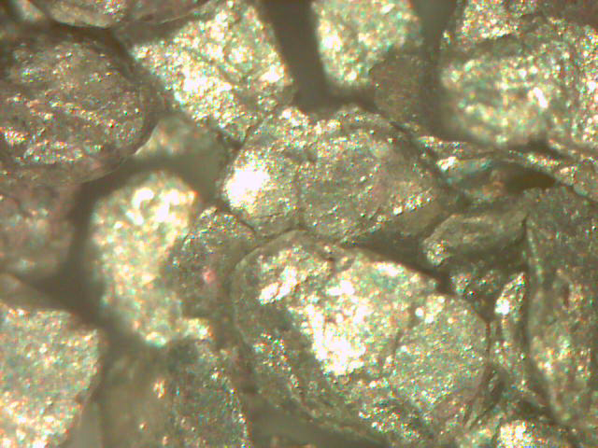
а)

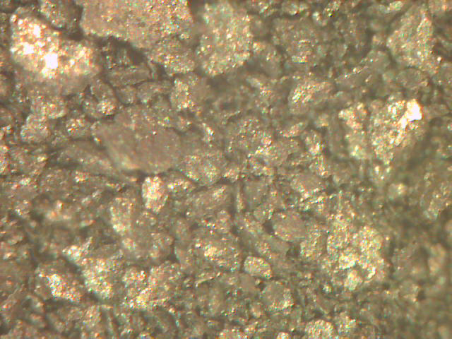
в)
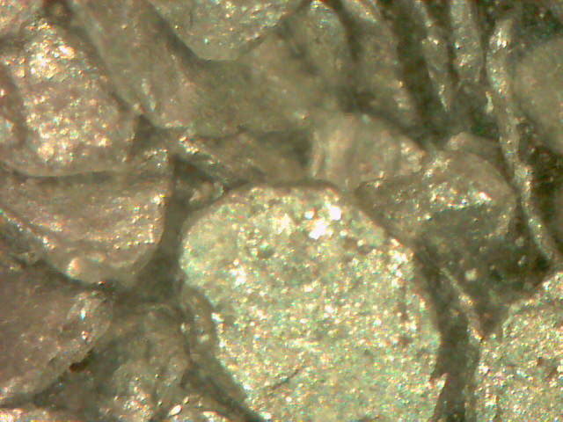
б)

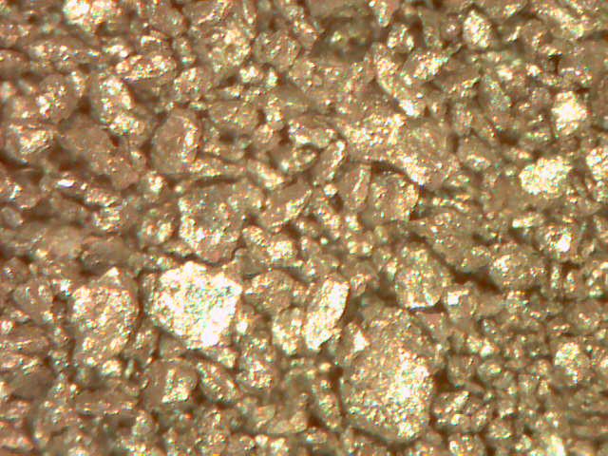
г)

Рис. 5. Внешний вид композиционных гранул после механического легирования:
а – опыт № 1; б – опыт № 4; в – опыт № 5; г – опыт № 8 (табл. 3)

Заключение

Разработанные на основе проведенных исследований регрессионные зависимости позволяют проводить расчеты прочностных свойств и структурных характеристик (микротвердости и размеров ОКР) полуфабрикатов алюмоматричных композитов, получаемых из композиционных гранул, синтезируемых механическим легированием техническим углеродом, с использованием в качестве входных параметров содержания технического углерода, продолжительности легирования и параметра, определяющего интенсивность процесса легирования (число оборотов вибратора механореактора). Сравнение расчетных и эмпирических данных подтвердило достаточно высокую их сходимость.

Работа выполнена при финансовой поддержке РФФИ (проект 16-43-732150 р_офи_м).

СПИСОК ЛИТЕРАТУРЫ

- Susniak M., Karwan-Baczewska J., Dutkiewicz J., Actis Grande M., Rosso M. An experimental study of aluminum alloy matrix composite reinforced sic made by hot pressing method // Archives of Metallurgy and Materials. 2015. Vol. 60 (2). P. 1523 – 1527.
- Narayanan S.S., Manickavasaham G., Moorthy S. Experimental Investigation of Aluminium alloy with MWCNT Composite to increase the echanical Properties by Stir Casting Method // IOSR Journal of Mechanical and Civil Engineering. 2015. Vol. 12 (4) Ver. II. P. 30 – 34.
- Шалунов Е.П., Шведов М.А., Архипов И.В. Синтез дисперсоидов при реакционном механическом легировании порошкового алюминия углеродом // Вестник Чувашского университета. – 2014. – № 2 С. 165 – 172.
- Кузьмич Ю.В., Фрейдин Б.М., Колесникова И.Г., Серба В. И., Калинников В. Т., Пахомовский Я. А. Механически легированный сплав Al-Ni-Ln // Перспективные материалы. 2008. – № 1. – C. 39 – 45.
- Типикина И.И., Кузьмич Ю.В., Котов С.А., Колесникова И.Г., Ганин С.В. Микронапряжения в механически легированном сплаве AL-15 мас. % (NI-LN) // Проблемы рационального использования природного и техногенного сырья баренц-региона в технологии строительных и технических материалов: Материалы V Всероссийской научной конференции с международным участием – Апатиты: Изд. Кольского научного центра РАН, 2013. – С. 169 – 170.
- Каралин А.Н., Шалунов Е.П., Петров Н.П. Объемный наноструктурный материал на основе алюминия для ортопедии и травматологии // Здравоохранение Чувашии. 2009. № 3. – С. 8 – 12.
- Кузьмич Ю.В., Колесникова И.Г., Серба В.И., Фрейдин Б.М. Механическое легирование. М.: Наука, 2005, 213 с.
- Yang C., Zong Y., Zheng Z., Shan D. Experimental and theoretical investigation on the compressive behavior of aluminum borate whisker reinforced 2024Al composites // Materials Characterization. 2014, Vol. 96, P. 84 – 92.
- Yoo S.J., Han S.H., Kim W.J. Strength and strain hardening of aluminum matrix composites with randomly dispersed nanometer-length fragmented carbon nanotubes. Scr. Mater. 2013, 68, P. 711 – 714.
- Wang L., Choi H., Myoung J.M., Lee W. Mechanical alloying of multi-walled carbon nanotubes and aluminium powders for the preparation of carbon/metal composites. Carbon 2009, 47, P. 3427 – 3433.
- Ci L., Ryu Z., Jin P.N.Y., Rühle M. Investigation of the interfacial reaction between multi-walled carbon nanotubes and aluminum. Acta. Mater. 2006, 54, P. 5367 – 5375.
- Nayan N., Murty S.V.S.N., Sharma S.C., Kumar K.S., Sinha P.P. Calorimetric study on mechanically milled aluminum and multiwall carbon nanotube composites // Materials Characterization. 2011. Vol. 62 (11). P. 1087 – 1093.
- Kukovecz A., Kanyo T., Konya Z., Kiricsi I. Long-time low-impact ballmilling ofmulti-wall carbon nanotubes. Carbon 2005, 43, P. 994 – 1000.
- Веткасов Н.И., Капустин А.И., Сапунов В.В. Формирование фазового состава, структурных параметров и физико-механических свойств композиционных гранул в процессе механического легирования алюминия аллотропными формами углерода // Известия Волгоградского государственного технического университета. – 2017. – № 12 (207), С. 7 – 11.
- Веткасов Н.И., Капустин А.И., Сапунов В.В. Исследование процесса механического легирования алюминия наноразмерными аллотропными модификациями углерода // Вектор науки Тольяттинского государственного университета. – 2017. – № 3 (41), С. 24 – 34.
- Веткасов Н.И., Капустин А.И., Сапунов В.В. Экспериментальное исследование процесса механического легирования алюминия техническим углеродом // Теоретические и практические аспекты развития научной мысли в современном мире: сборник статей Международной научно - практической конференции (15 мая 2017 г., г. Екатеринбург). В 4 ч. Ч.2 / – Уфа: АЭТЕРНА, 2017. – С. 18 – 21.
- Ягодкин Ю.Д., Добаткин С.В. Применение электронной микроскопии и рентгеноструктурного анализа для определения размеров структурных элементов в нанокристаллических материалах (обзор) // Заводская лаборатория. Диагностика материалов. – № 1. Том 73. – 2007. – C. 38 – 49.
- Пущаровский Д.Ю. Рентгенография минералов – М.: ЗАО "Геоинформмак", 2000. – 293 с.
- Гусев А.И. Наноматериалы, наноструктуры, нанотехнологии. Изд. 2-е, исправленное и дополненное. – М: Наука – Физматлит, 2007. – 416 с.
- Гусев А.И., Курлов А.С. Аттестация нанокристаллических материалов по размеру частиц (зерен) // Металлофизика и новейшие технологии – Т. 30, № 5, 2008. – С.679 – 694.
- Чурюмов А. Ю. Расчет предела текучести и деформационного упрочнения алюминиевых сплавов по параметрам структуры: диссертация кандидата технических наук: 05.16.01 / Чурюмов Александр Юрьевич. – Москва, 2008. – 141 с.

- Susniak, M. An experimental study of aluminum alloy matrix composite reinforced sic made by hot pressing method / M. Susniak, J. Karwan-Baczewska, J. Dutkiewicz, M. Actis Grande, M. Rosso // Archives of Metallurgy and Materials. - 2015. - Vol. 60 (2). - P. 1523-1527.
- Narayanan, S.S. Experimental Investigation of Aluminium alloy with MWCNT Composite to increase the echanical Properties by Stir Casting Method / S.S. Narayanan, G. Manickavasaham, S. Moorthy // IOSR Journal of Mechanical and Civil Engineering. - 2015. - Vol. 12 (4). - Ver. II. - P. 30-34.
- Shalunov, E.P. Dispersoid synthesis at aluminum powder reaction mechanical alloying by carbon / E.P. Shalunov, M.A. Shvedov, I.V. Arkhipov // Bulletin of Chuvash University. – 2014. – No.2. – pp. 165-172.
- Kuzmich, Yu.V. Al-Ni-Ln mechanical alloy / Yu.V. Kuzmich, B.M. Freidin, I.G. Kolesnikova, V.I. Serba, V.T. Kalinnikov, Ya.A. Pakhomovsky // Promising Materials. – 2008. – No.1. – pp. 39-45.
- Tipikina, I.I. Micro-stresses in mechanically alloyed alloy of AL-15 mass. % (NI-LN) / I.I. Tipikina, Yu.V. Kuzmich, S.A. Kotov, I.G. Kolesnikova, S.V. Ganin // Problems of Natural and Technogenic Raw Material Efficient Use of Barents Region in Technology of Building Technical Materials: Proceedings of the V-th All-Russian Scientific Conf. with Inter. Participation. – Apatity: Publishing House of Kola SC of RAS, 2013. – pp. 169-170.
- Karalin, A.N. Bulk nano-structured material based on aluminum for orthopedics and traumatiology / A.N. Karalin, E.P. Shalunov, N.P. Petrov // Public Health and Chuvashia. – 2009. – No.3. – pp. 8-13.
- Kuzmich, Yu.V. Mechanical Alloying / Yu.V. Kuzmich, I.G. Kolesnikova, V.I. Serba, B.M. Freidin. – M.: Science, 2005. – pp. 213.
- Yang, C. Experimental and theoretical investigation on the compressive behavior of aluminum borate whisker reinforced 2024Al composites / C. Yang, Y. Zong, Z. Zheng, D. Shan // Materials Characterization. - 2014. - Vol. 96. - P. 84-92.
- Yoo, S.J. Strength and strain hardening of aluminum matrix composites with randomly dispersed nanometer-length fragmented carbon nanotubes / S.J. Yoo, S.H. Han, W.J. Kim // Scr. Mater. - 2013. - № 68. - P. 711-714.
- Wang, L. Mechanical alloying of multi-walled carbon nanotubes and aluminium powders for the preparation of carbon/metal composites / L. Wang, H. Choi, J.M. Myoung, W. Lee // Carbon. - 2009. - № 47. - P. 3427-3433.
- Ci, L. Investigation of the interfacial reaction between multi-walled carbon nanotubes and aluminum / L. Ci, Z. Ryu, P.N.Y. Jin, M. Rühle // Acta. Mater. - 2006. - № 54. - P. 5367-5375.
- Nayan, N. Calorimetric study on mechanically milled aluminum and multiwall carbon nanotube composites / N. Nayan, S.V.S.N. Murty, S.C. Sharma, K.S. Kumar, P.P. Sinha // Materials Characterization. - 2011. - Vol. 62 (11). - P. 1087-1093.
- Kukovecz, A. Long-time low-impact ballmilling ofmulti-wall carbon nanotubes / A. Kukovecz, T. Kanyo, Z. Konya, I. Kiricsi // Carbon. - 2005. - № 43. - P. 994-1000.
- Vetkasov, N.I. Formation of phase composition, structural parameters and physical mechanical properties of composite grains during aluminum mechanical alloying with allotropic carbon forms / N.I. Vetkasov, A.I. Kapustin, V.V. Sapunov // Proceedings of Volgograd State Technical University. – 2017. – No.12 (207). – pp. 7-11.
- Vetkasov, N.I. Investigation of aluminum mechanical alloying with carbon nano-dimensional allotropic modifications / N.I. Vetkasov, A.I. Kapustin, V.V. Sapunov // Science Vector of Togliatti State University. – 2017. – No.3 (41). – pp. 24-34.
- Vetkasov, N.I. Experimental investigation of aluminum mechanical alloying with technical carbon / N.I. Vetkasov, A.I. Kapustin, V.V. Sapunov // Theoretical and Practical Aspects of Scientific Thought Development in Modern World: Proceedings of the Scientific Practical Conf. (May 15, 2017, Ekaterinburg) in 4 Parts. – Ufa: Aeterna, 2017. – Part 2. – pp. 18-21.
- Yagodkin, Yu.D. Electronic microscopy application in roentgen-structural analysis for definition of structural element dimensions in nano-crystal materials (review) / Yu.D. Yagodkin, S.V. Dobatkin // Factory Laboratory. Material Diagnostics. – 2007. – Vol.73. – No.1. – pp. 38-49.
- Pushcharovsky, D.Yu. Mineral Roentgenography / D.Yu. Pushcharovsky. – M.: Geoinformmak, 2000. – pp. 293.
- Gusev, A.I. Nano-materials, Nano-structures, Nano-technologies / A.I. Gusev. – Edition 2 revised and updated. – M.: Science-Physmathlit, 2007. – pp. 416.
- Gusev, A.I. Certification of nano-crystal materials according to grain dimensions / A.I. Gusev, A.S. Kurlov // Metal Physics and Latest Technologies. 2008. – Vol.30. – No.5. – pp. 679-694.
- Churyumov, A.Yu. Computation of Yield Strength and Deformation Strengthening of Aluminum Alloys on Structure Parameters: Thesis for Can. Eng. Degree: 05.16.01 / Churyumov. – M.: 2008. – pp. 141.

Статья поступила в редколлегию 30.04.18.
Рецензент: д.т.н., профессор УлГТУ
Табаков В.П.

Сведения об авторах:

Веткасов Николай Иванович, д.т.н., зав. кафедрой Ульяновского государственного технического университета, е-mail: nppwt@ulstu.ru.
Капустин Анатолий Иванович, зав. лабораторией Ульяновского государственного технического университета, е-mail: antak1949@mail.ru.
Сапунов Валерий Викторович, к.т.н., доцент Ульяновского государственного технического университета, е-mail: sapunov_vv@mail.ru.

Vetkasov Nikolay Ivanovich, D. Eng., Head of the Dep. Uliyanovsk State Technical University, е-mail: nppwt@ulstu.ru.
Kapustin Anatoly Ivanovich, Head of the Lab., Uliyanovsk State Technical University, е-mail: antak1949@mail.ru.
Sapunov Valery Victorovich, Can. Eng., Assistant Prof., Uliyanovsk State Technical University, е-mail: sapunov_vv@mail.ru.

